Стартовала онлайн-акция «Юбилейный урок "Битва за Москву"»

В год 75 –летия Великой Победы проходит много акций, онлайн- мероприятий.
В рамках Всероссийского проекта «Вместе о Победе» и регионального проекта «А мы из Пензы. Наследники Победителей» учащиеся МБОУ СОШ с. Посёлки приняли участие в онлайн-акции «Юбилейный урок « Битва за Москву». Цель данной акции- проверить и пополнить свои знания об одном из значимых сражений Великой Отечественной войны – битве за Москву.
Ребята 10 класса с удовольствием и большим интересом посмотрели онлайн-уроки и прошли тестирования, предложенные разработчиками .Они касались не только хронологии событий, как это обычно бывает, но и снаряжения бойцов, техники боя, особенностей погодных условий и других важных аспектов великого сражения, на которые в рамках обычного урока не хватает времени. С энтузиазмом и интересом работа по изучению других сражений Великой Отечественной войны будет продолжена по предложению самих ребят.
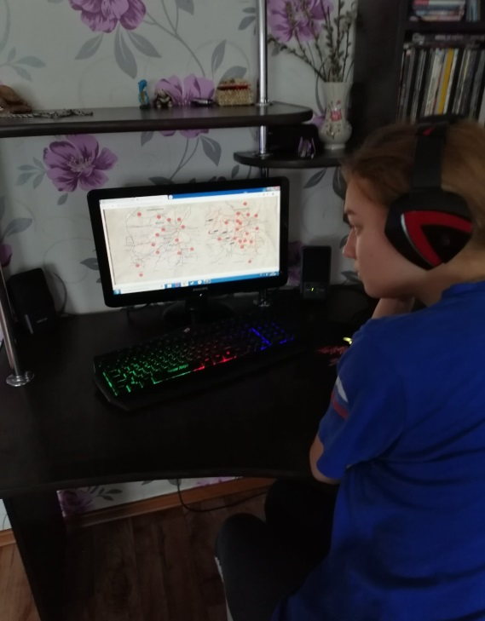
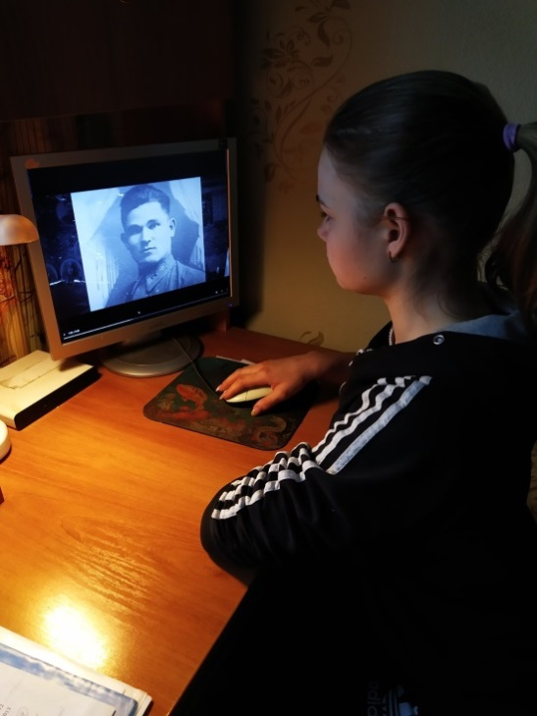
Материалы юбилейного урока (карта, видео, советские военачальники под Москвой, задания) размещены на сайте Всероссийского проекта «Вместе о Победе» http://slovo.mosmetod.ru/uroki/2020/.

